名称、功能、目标群体、设计理念

1. 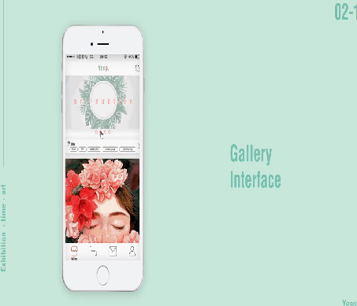

名称：艺术拍卖APP ：Yeap

项目组织：Yeap研发组织

功能：对艺术品进行拍卖，用户可通过文字图片展示了解艺术品详情，并进行收藏下单

目标群体：喜好艺术的收藏家

设计理念：以2D模式的直观展示简单明了的说明艺术品的价值，操作最为简单同时对于渴望拥有艺术品的人来说也是最方便快捷的购买渠道。

业务流程：进入APP；查看商品图片/文字；收藏/加入购物车；下单；评论

1. 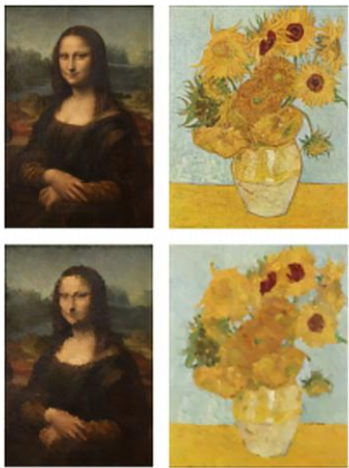

名称：LPaintB

项目组织：马里兰大学x Adobe

功能：通过AI算法快速复刻艺术品

目标群体：艺术文物保护工作者以及艺术爱好者

设计理念：通过现有的机器算法，对于当代保留的艺术品进行快速复刻，保留数据，可以更好的维护艺术品并在其遭到毁坏时，及时修复。同时艺术爱好者也可以根据相应的精确数值进行临摹。

业务流程：选择需要复刻的艺术品；选择相应算法；构建会话模拟器；进行复刻修正